- L'angle dessiné ci-dessous représente le faisceau lumineux d'une lampe torche. En augmentant la puissance de la lampe, on peut éclairer plus loin mais en gardant la même ouverture pour l'angle. On place cette lampe dans la main du lapin au fond derrière l'arbre.
94


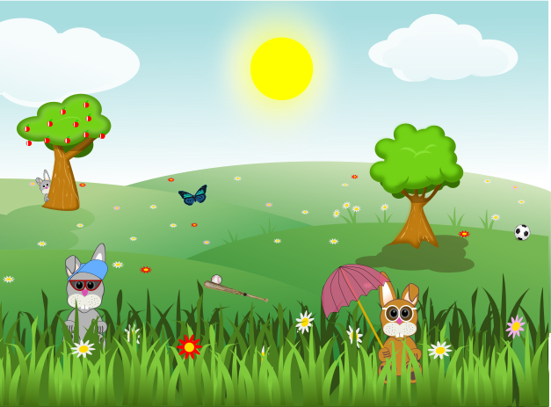
À l'aide d'un gabarit, répond par « oui » ou « non ». Le faisceau peut-il éclairer simultanément :
  - le ballon et la batte de base-ball ? …...........
  - les deux lapins du premier plan ? …...........
  - le papillon et l'arbre sans fruit ? …...........
- Voici un angle Â.
A
④
⑤
②
①
③
⑥
Classe les angles ① à ⑥ dans ce tableau.
Plus petits  que l'angle Â | Égaux  à l'angle Â | Plus grands  que l'angle Â
- Quels sont les angles égaux ?
................................................................................
................................................................................
❶
❸
❷
❹
❺
❼
❻
❽
- Voici six angles.
④
⑤
①
②
③
⑥
  - Classe ces angles du plus petit au plus grand.
................................................................................
  - Classe ces angles dans le tableau ci-dessous.
Angles aigus | Angles droits | Angles obtus
- Colorie en bleu les angles obtus et en rouge les angles aigus.
❶
❸
❷
❹
❺
❼
❻
①
⑤
④
②
③

